Jonglierbälle selber machen

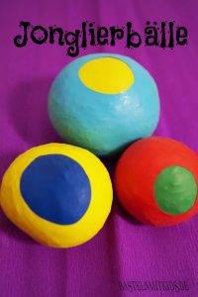
WAS BRAUCHEN WIR: Luftballons, Reiskörner oder Mehl, Sand, Frischhaltefolie, Schere, Wolle, Wasserfesten Filzstift
Erster Schritt:
Als Erstes wird ein Stück von der Frischhaltefolie abgeschnitten und darauf werden einige Reiskörner gestreut und in die Folie eingedreht.
Je mehr Reiskörner ihr nehmt, desto größer wird der Jonglierball.
Zweiter Schritt:
Von zwei Luftballons schneiden wir den Hals ab.
Der erste Luftballon wird nun über das gefüllte Reissäckchen gestülpt.
Das kann ein wenig schwierig sein und evtl. brauchen Kinder beim Basteln etwas Hilfe oder sie helfen sich gegenseitig.
Der Zweite abgeschnittene Luftballon wird nun über die offene Stelle des ersten Luftballons gestülpt und schon kann man damit spielen.
Viel Spaß beim basteln

